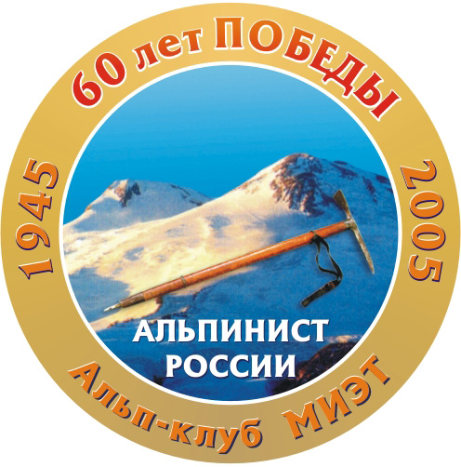 | Клуб альпинистов и туристов МИЭТ:  «Альп-клуб МИЭТ» всю свою деятельность посвятил Программе «Здоровье Природы – Здоровье Человека!»: Наша Цель – не спорт! Наша Цель – защитить Природу и Человека от гибельного разрушения!
Так складывается в нашем царстве Земля, что катастрофическое разрушение среды проживания на планете напрягает лишь ничтожную часть её населения! Сведения о землетрясениях, наводнениях, извержениях вулканов..., воспринимаются вскользь, как дорожные происшествия... Слово катастрофа могло бы остро звучать для участников катастрофы, но, и в этом случае, только как проявление некоторой злой неуправляемой силы...
Как почувствовать слова экологическая катастрофа глубже, чем страшилку в кино?.. Как понять умом и чувством, что эту катастрофу мы порождаем сами!.. Нашим ненасытным желанием потреблять!..
Слыхивал ли кто, что некоторая страна осознанно планирует уменьшить объём предметного потребления? Ради сохранения природы!..
Экологи, воспринимающие разрушение экосистемы Земля как личную неотступную боль, произнесли во второй половине 20 века слова страшного откровения: 21 век может стать последним для жизни человека на планете Земля!.. Они же говорили, что спасение ещё есть, ещё можно успеть спасти Природу и Жизнь Разума на планете!.. Для этого всем, и людям, и странам, нужно объединиться и вместе устремиться в мир человеческого совершенства!.. Только такой человек, распрямившийся из состояния алчной, «у-у-кающей» обезьяны, способен стать счастливым на прекрасной планете Земля!!!
Почему людям нужно объединяться? Так объединяться, что забыть личное я ради общего МЫ!.. Потому что надвигается на нас работа огромной тяжести: спасти Жизнь на планете Земля!
Когда-то симпатичные мечтатели сказали, что каждый человек сможет стать совершенным, если его поместить в среду добра и справедливости... Человечество не поверило им!..
Сегодня сама Природа, строго и с упрёком глядя на человека, говорит: если не измените своё бытие, вы не пройдёте в Будущее!.. Это предостережение!..

